1.pielikums
Atklātais iepirkums “Ražošanas ēkas
Ganību ielā 103, Ventspilī
fasādes atjaunošana”
identifikācijas Nr. VBOP 2024/44

Tehniskā specifikācija
- Pasūtītājs – Ventspils brīvostas pārvalde.
- Objekta nosaukums – Ražošanas ēkas Ganību ielā 103, Ventspilī fasādes atjaunošana.
- Vispārējās prasības
  - Gatavojot piedāvājumu un izmaksu aprēķinu, ņemt vērā Tehniskās specifikācijas prasības, darbu apjomu sarakstu (Tehniskās specifikācijas Pielikums Nr.1), paskaidrojuma rakstu ēkai (Tehniskās specifikācijas Pielikums Nr.2) un ieejas jumtiņu projekta risinājumu (Tehniskās specifikācijas Pielikums Nr.3).
  - Līdz piedāvājuma iesniegšanai IZPILDĪTĀJAM iespējams veikt objekta apsekošanu un izvērtēt veicamo būvdarbu apjomu, ievērtējot pasākumus, kas veicami, lai kvalitatīvi varētu izpildīt būvdarbus. Objekta fasāde apskatei pieejama no publiskās ārtelpas, līdz ar to IZPILDĪTĀJS fasādes apskati var veikt patstāvīgi, pirms tam par to informējot PASŪTĪTĀJU.
  - IZPILDĪTĀJAM, iesniedzot savu piedāvājumu, balstoties uz spēkā esošajiem Latvijas būvnormatīviem, Latvijas valsts standartiem (vai ekvivalentiem) un savu personīgo būvdarbu veikšanas pieredzi jāparedz visi darbi un materiāli, kas nav tieši izdalīti vai norādīti, tāmē, bet kas ir nepieciešami būvdarbu veikšanas tehnoloģiskā procesa ievērošanai atbilstoši būvniecības industrijas labākajai praksei, lai nodrošinātu kvalitātes standartu izpildi (t.sk. izpildshēmas, izpilddokumentācijas, palīgdarbu u.c. izmaksas).
  - Būvniecības izmaksās jāiekļauj visas izmaksas, kas saistītas ar būvdarbu izpildi (t.sk. būvlaukuma iekārtošana, WC, satiksmes organizācijas, izpilddokumentācijas izmaksas un citu palīgdarbu, u.c. izmaksas).
  - Objekta apsardze un materiālu saglabāšana ir IZPILDĪTĀJA atbildība.
  - Pagaidu būvju un materiālu novietošanas laukumu iespējamās atrašanās vietas tiks precizētas un saskaņotas ar PASŪTĪTĀJU un ražošanas ēkas nomnieku SIA “Ultraplast EU” pirms būvdarbu uzsākšanas.
  - Darbu apjomu sarakstā dotās atsauces uz konkrētiem būvmateriālu ražotājiem, zīmoliem un specifiskiem preču veidiem ir dotas, lai definētu tehnisko prasību minimāli nepieciešamo līmeni un dizainu. IZPILDĪTĀJS var piedāvāt citu ražotāju ekvivalentus (līdzvērtīgus) būvmateriālus un izstrādājumus, kas būvdarbu laikā jāsaskaņo ar PASŪTĪTĀJU.
  - Par pielietoto materiālu un izpildīto darba kvalitāti atbild IZPILDĪTĀJS.
  - Objektā jānodrošina pastāvīga kārtība un tīrība atbilstoši prasībām un vispārīgi pieņemtām normām. Pēc pirmā aizrādījuma 4 (četru) stundu laikā jānovērš pārkāpumi un trūkumi.
  - Darbus ar paaugstinātu trokšņu līmeni saskaņot ar PASŪTĪTĀJU.
  - Pēc būvdarbu pabeigšanas objekta pieguļošo teritoriju (ielas, laukums, zaļās zonas u.c.), kas tika izmantota Darbu vajadzībām, atjaunot sākotnējā stāvoklī, nepieciešamības gadījumā novēršot bojājumus.
  - IZPILDĪTĀJAM objektā jānodrošina darba aizsardzības koordinators atbilstoši Ministru kabineta 2003.gada 25.februāra noteikumiem Nr.92 “Darba aizsardzības prasības, veicot būvdarbus”.

- Darbu organizācija
  - Visus darbus jāveic netraucējot citu uzņēmumu darbībai, tas ir – nodrošināt autotransporta piekļuvi nomnieka SIA “Ultraplast EU” ražošanas ēkai un pieguļošajiem autostāvlaukumiem, kā arī nodrošināt apmeklētāju piekļuvi ēkai.
  - Darbu organizatoriskie jautājumi tiek izskatīti un risināti būvsapulcēs. Būvsapulces, ja nepieciešams, tiek rīkotas katru nedēļu (diena un pulksteņa laiks tiks precizēts pēc būvdarbu līguma noslēgšanas) par to pusēm savstarpēji vienojoties. Būvsapulces darba kārtība, klātesošie dalībnieki un pieņemtie lēmumi tiek fiksēti protokolā un tie ir saistoši visiem būvdarbu dalībniekiem. Pusēm ir pienākums nodrošināt savu pārstāvju piedalīšanos būvsapulcē. Ja kādas personas neierašanās rezultātā rodas līguma izpildes kavējumi vai traucējumi, par tiem atbild tā puse, kuras intereses šī persona pārstāv. Būvsapulču protokolēšanu veic un nodrošina BŪVUZRAUGS. Pēc būvsapulces 3 (trīs) darba dienu laikā BŪVUZRAUGS iesūta būvsapulces protokolu (EXCEL vai WORD failu formā) elektroniski uz e-pastiem visiem būvdarbos iesaistīto pušu pārstāvjiem. Ja 3 (trīs) darba dienu laikā pēc elektroniski nosūtītā būvsapulces protokola saņemšanas nevienai no pusēm nav iebildumu, būvsapulces protokols uzskatāms par saskaņotu un nākamajā būvsapulcē to paraksta būvdarbu procesā iesaistīto pušu pārstāvji. Gadījumā, ja kāda no pusēm nepiekrīt protokolā norādītajam, tā 3 (trīs) dienu laikā pēc protokola saņemšanas to kopā ar motivētiem iebildumiem nosūta atpakaļ BŪVUZRAUGAM un visiem būvsapulces dalībniekiem. Pretējā gadījumā protokolā norādītās prasības ir obligāti izpildāmas, ja vien tās nav pretrunā ar līguma noteikumiem. Citus papildinājumus vai precizējumus nosūta BŪVUZRAUGAM būvsapulces protokola papildināšanai vai precizēšanai. Vienu parakstītu būvsapulces protokola orģinālu BŪVUZRAUGS iesniedz PASŪTĪTĀJAM. Parakstīt protokolu un izteikt piezīmes tajā ir tiesības visiem būvsapulces dalībniekiem.
  - Būvsapulces valoda ir latviešu valoda. Ja IZPILDĪTĀJS piesaista ārzemju speciālistu, tad IZPILDĪTĀJAM jānodrošina tulkošana sanāksmes laikā, ja nepieciešams.
- Īpašie nosacījumi
  - IZPIDĪTĀJAM ne vēlāk kā 10 (desmit) darba dienu laikā, pēc būvdarbu līguma noslēgšanas, jāiesniedz šādi dokumenti:
    - Būvdarbu veicēja/ būvētāja civiltiesiskās atbildības obligātā apdrošināšanas polises kopija;
    - Būvspeciālistu (būvdarbu vadītāju) profesionālās civiltiesiskās atbildības obligātās apdrošināšanas polišu kopijas.
    - Rīkojumu par būvdarbu vadītāja/u nozīmēšanu.
    - Rīkojums par darba aizsardzības koordinatora nozīmēšanu.
    - Darba aizsardzības koordinatora kvalifikācijas apliecinošs dokuments.
    - Darbu veikšanas projekts, kurš saskaņots ar BŪVUZRAUGU, PASŪTĪTĀJU un nomnieku SIA “ULTRAPAST EU” pārstāvi.
  - Pirms būvdarbu uzsākšanas IZPILDĪTĀJS pieņem objektu no PASŪTĪTĀJA ar aktu (aktu sagatavo IZPILDĪTĀJS), kam pievieno kvalitatīvas fotogrāfijas ar būvdarbu zonas un tai pieguļošās teritorijas esošās situācijas fotofiksāciju. Aktu paraksta IZPILDĪTĀJS un PASŪTĪTĀJS.
  - Objekta būvdarbu zonām jābūt norobežotām, tā, lai nepieļautu nejaušu nepiederošu personu iekļūšanu tajā.
  - Objektā jābūt norobežotām darba zonām un materiālu glabātavai, lai neradītu risku traumām. Visur jābūt margām, bet šķēršļu pārvarēšanai tiltiņam ar margām.
  - Darbi objektā organizējami tādā apmērā un veidā, lai nerastos nepamatoti pārtraukumi darba procesā.
  - IZPILDĪTĀJA būvniecības tehnoloģijai jānodrošina iespēja BŪVUZRAUGAM un PASŪTĪTĀJAM kontrolēt darbu gaitu.
  - Aizvietot materiālus, izstrādājumus un iekārtas ar ekvivalentiem IZPILDĪTĀJS drīkst tikai ar BŪVUZRAUGA un PASŪTĪTĀJA rakstveida piekrišanu, iepriekš to saskaņojot ar paskaidrojuma raksta autoru.
  - Pēc būvdarbu pabeigšanas tiek parakstīts darbu pieņemšanas-nodošanas akts, kuru paraksta PASŪTĪTĀJS, BŪVUZRAUGS un IZPILDĪTĀJS.
  - Objekts ekspluatācijā tiek nodots atbilstoši normatīvo aktu prasībām – atzīme par būvdarbu izpildi.
- Nosacījumi ieejas jumtiņa izgatavošanai un montāžai
  - Rūdīta - laminēta stikla jumtiņu izgatavošana pēc shēmas Nr.1 un montāža virs ieejas durvīm saskaņā ar Tehniskās specifikācijas Pielikumu Nr.3.

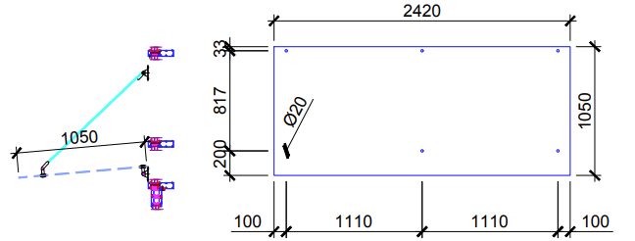
Shēma Nr.1

Stiprinājumi – TT Inox (vai ekvivalents) nerūsējoša tērauda.
Stiklojums – Alux stiklojums ESG6/EVA/ESG6 (vai ekvivalents).

Pielikums:
- Pielikums Nr.1. Darbu apjomu saraksts uz 1 lapas.
- Pielikums Nr.2. Paskaidrojuma raksts uz 14 lapām.
- Pielikums Nr.3. Ieejas jumtiņa plāns uz 2 lapām.

Ventspils brīvostas pārvaldes kontaktpersona: Inženiertehniskā departamenta Tehniskās nodaļas būvinženiere Agnese Sarma (mob. 29772484, agnese.sarma@vbp.lv).

Sagatavoja:
Ventspils brīvostas pārvaldes būvinženiere ____________________ Agnese Sarma
Pielikums Nr.1
Darbu apjomu saraksts
Nr.p.k. | Būvdarbu nosaukums | Mērvienība | Daudzums
1 | 2 | 3 | 4
 | Sagatavošanas darbi, būvlaukuma uzturēšana
1 | Konteinertipa strādnieku sadzīves telpas uzstādīšana, aizvešana. | gb | 1
2 | Pārvietojamas konteinera tipa slēgtas instrumentu/ materiālu noliktavas uzstādīšana, aizvešana. | gb | 1
3 | Būvgružu konteiners, uzstādīšana, noma. | gb | 1
4 | Pārvietojamā biotualete (1,25x1,25), tīrīšana 2 reizes mēnesī, nomas maksa. | gb | 1
5 | Ugunsdzēsības inventāra stends. | kpl. | 1
6 | Būvlaukuma nožogošana ar pagaidu nožogojumu ar mobilām stabu pēdām, žogu nojaukšana, noma. | m | 75
7 | Pagaidu vārtu uzstādīšana. | kpl. | 1
8 | Atklātas materiālu krautnes ierīkošana. | m2 | 15
9 | Būvizkārtnes izgatavošana un uzstādīšana. | gb | 1
 | Montāžas darbi
10 | Esošās lampas noņemšana un pārcelšana uz jauno sienas plakni t.sk. palīgmateriāli. | gb | 3,00
11 | Ruukki profila montāža. RUUKKI C un U profilu (vai ekvivalents), 1.5mm, h-300mm (izmērs precizējams, atbilstoši esošajam risinājumam), atbalsta karkass. Stiprināt pie esošā ārsienas sendvičpaneļa skat AR-4. | m | 67,00
12 | Papildus fasādes izvirzījuma montāža.  Ruukki fasāžu kasetes (Liberta Original 102 Grande) (vai ekvivalents). Materiāls un konstruktīvais risinājums analogs esošajam fasādes risinājumam. T.sk. palīgmateriāli, stiprinājumi. | m2 | 145,00
13 | Ruukki jumta profila montāža skat. AR-4. Ruukki T20-79-1100 loksnes stiprinājumi, palīgmateriāli. (vai ekvivalents) | m2 | 10,00
14 | Skārda lāseņa montāža t.sk. stiprinājumi, palīgmateriāli saskaņā ar AR-4. | m | 33,60
15 | Būvlaukuma sakopšana pēc būvdarbu pabeigšanas, esošā bruģakmens laukumu, celiņu atjaunošana, ja tas tiek bojāts, mazgāšana, zāliena atjaunošana vietās, kur tas tika bojāts. | kpl. | 1,00
 | Ieejas jumtiņa izgatavošana un montāža
16 | Stiklotu jumtiņu izgatavošana un montāža (t.sk. stiprinājumi) saskaņā ar Tehniskās specifikācijas Pielikumu Nr.3 | kpl. | 3,00

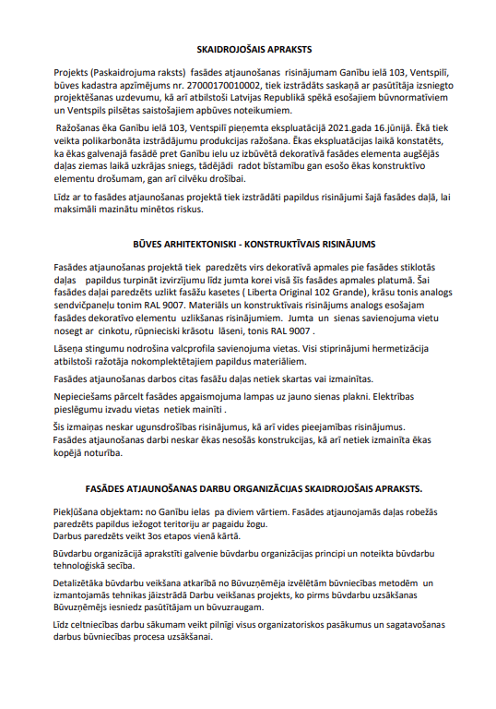
Pielikums Nr.2
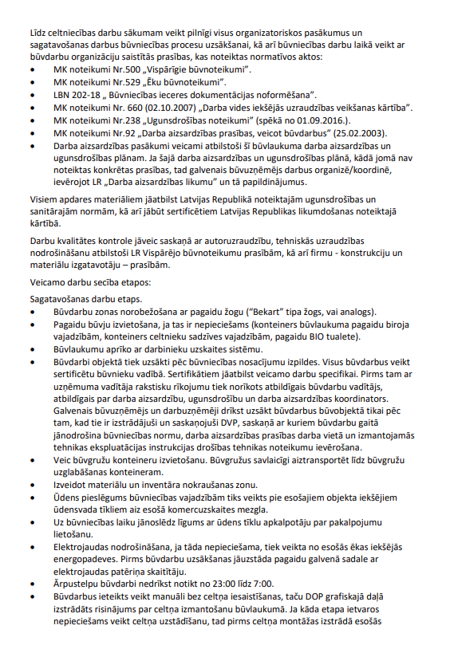
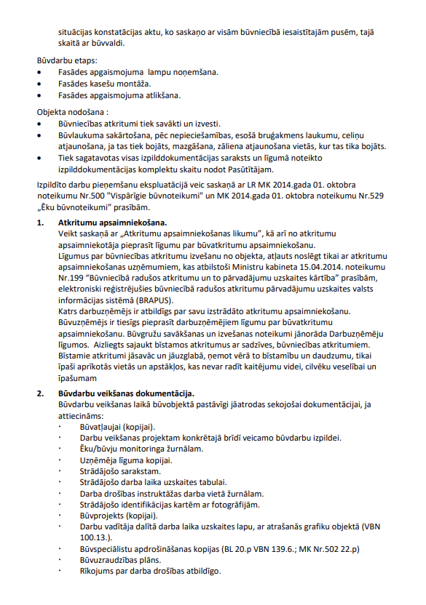
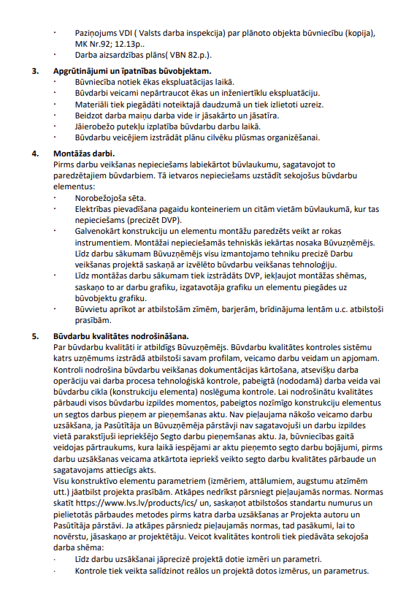
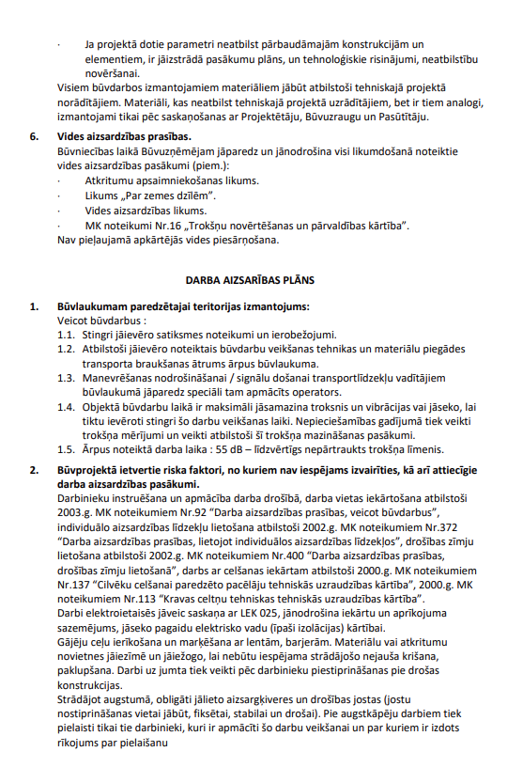
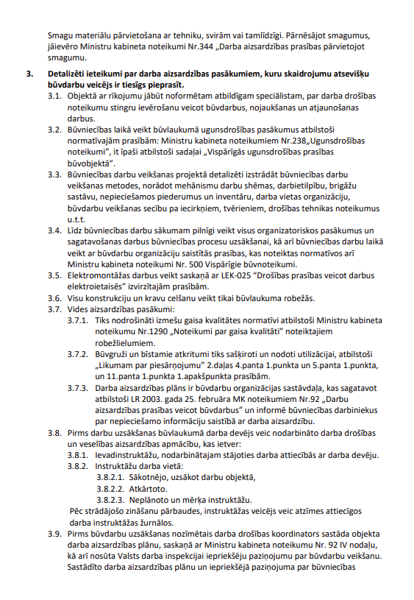
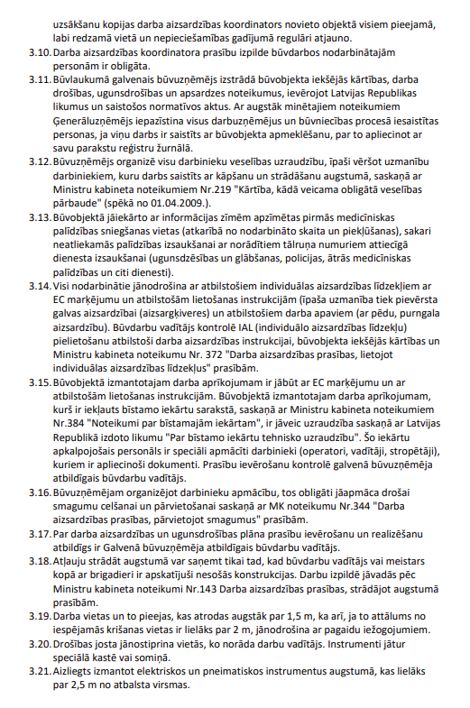
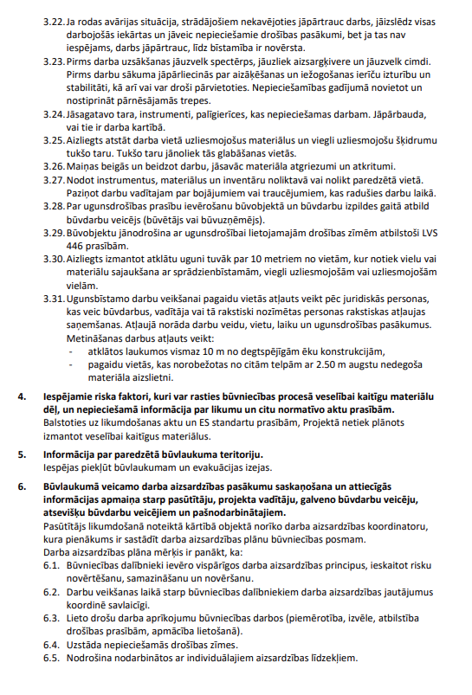
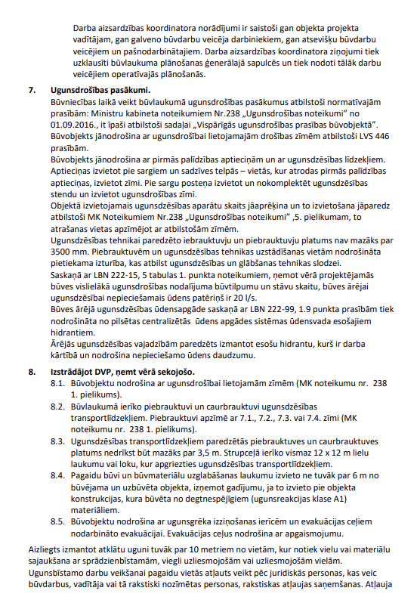
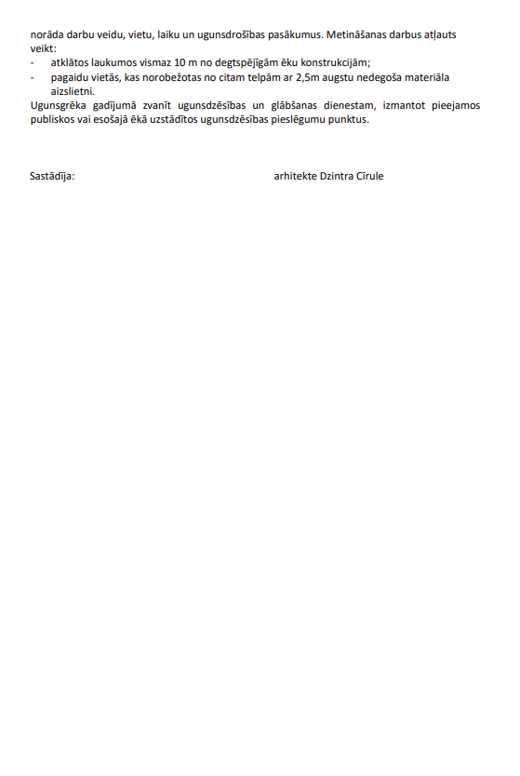

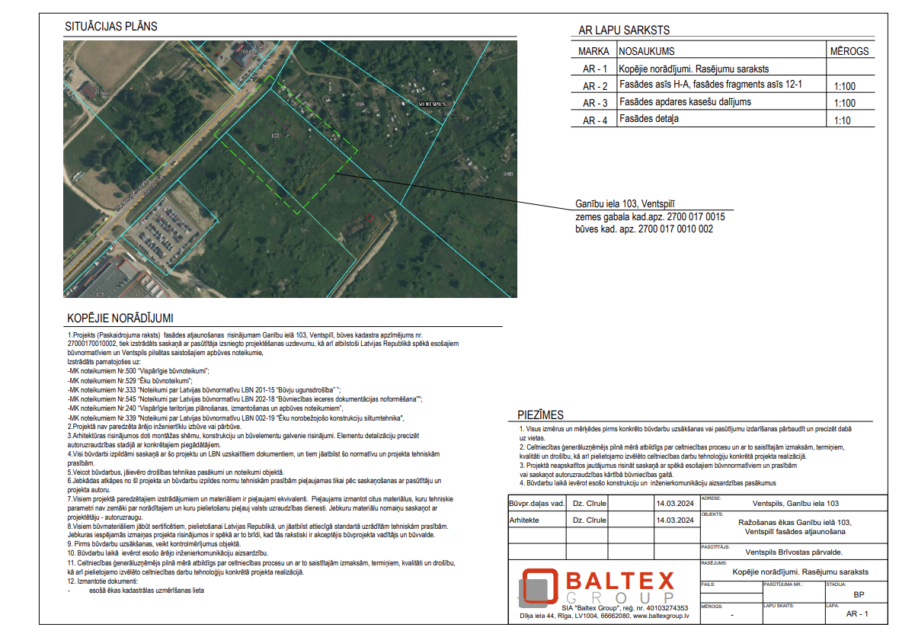

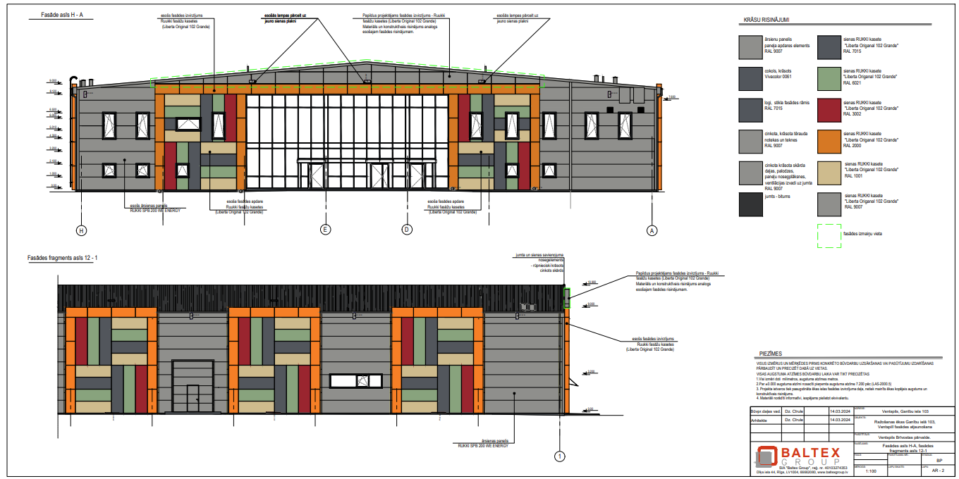

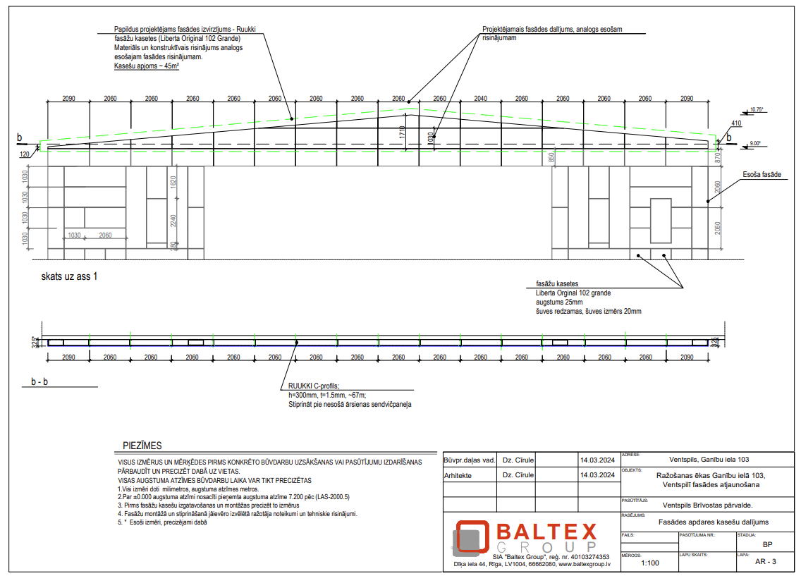

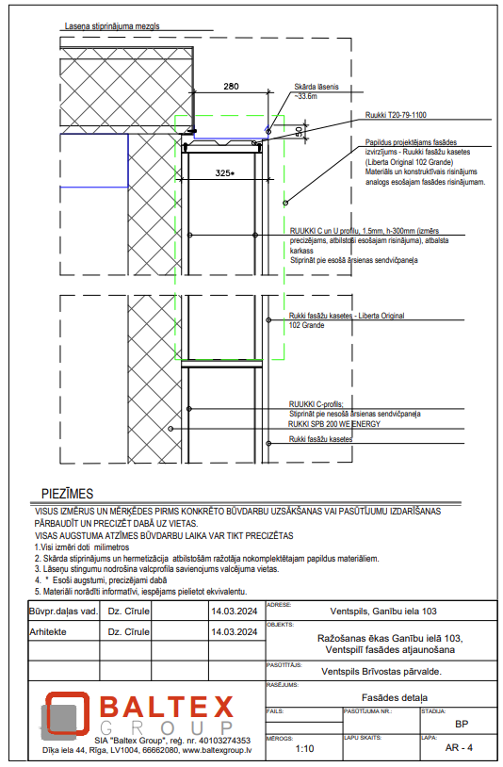

Pielikums Nr.3
